附件1

六安市年径流总量控制率对应设计降雨

关系曲线图

根据安徽省气象灾害防御技术中心提供的1994-2023年近30年逐日降水量资料（不包括降雪），将日降雨量由小到大进行排序（扣除≤2mm的降雨事件），统计分析得出六安市年径流总量控制率对应设计降雨关系曲线图，并以此作为海绵城市规划建设和管理的控制性指标，如下图所示。

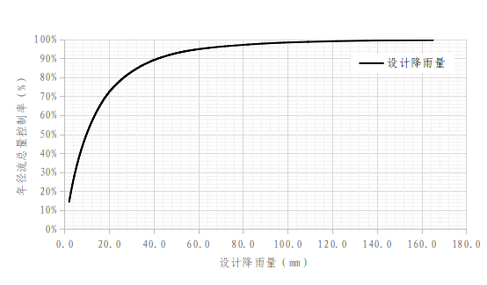图 1 六安市年径流总量控制率与设计降雨量之间的关系图

表 1 六安市年径流总量控制率与设计降雨量之间的关系表

|  |  |  |  |  |  |  |  |  |  |
| --- | --- | --- | --- | --- | --- | --- | --- | --- | --- |
| 年径流总量控制率 （%） | 50% | 55% | 60% | 65% | 70% | 75% | 80% | 85% | 90% |
| 设计降雨量 （mm） | 9.9 | 11.6 | 13.6 | 15.9 | 18.6 | 22.2 | 26.8 | 33.0 | 42.2 |